

REPÚBLICA DOMINICANA


AÑO 20 25
MEMORIA
INSTITUCIONAL

MEMORIA
INSTITUCIONAL

AÑO 20 25



TABLA DE CONTENIDOS

Memoria Institucional 2025

I. RESUMEN EJECUTIVO 1
II. INFORMACIÓN INSTITUCIONAL 4
2.1 Marco Filosófico Institucional 4
a. Misión 4
b. Visión 4
c. Valores 4
2.2 Base Legal 4
2.3 Estructura Organizativa 6
2.4 Planificación Estratégica Institucional 9
III. RESULTADOS MISIONALES 12
IV. RESULTADOS DE LAS ÁREAS TRANSVERSALES Y DE APOYO 15
4.1 Resultados de la Gestión Financiera y Administrativa. 2025 15
Perspectiva Operativa 15
4.2 Desempeño De Los Recursos Humanos 25
4.3 Desempeño de los Procesos Jurídicos 30
4.4 Desempeño del Sistema de Planificación y Desarrollo Institucional 34
Sistemas de Monitoreo 36
4.5 Desempeño de las Tecnologías 37
4.6 Desempeño del Área de Comunicaciones 38
V. SERVICIO AL CIUDADANO Y TRANSPARENCIA INSTITUCIONAL 43
5.1 Nivel de satisfacción con el servicio 43
5.2 Nivel de cumplimiento acceso a la información. 44
5.3 Resultados del Sistema de Quejas, Reclamos y Sugerencias. 45
5.4 Resultado Mediciones del Portal de Transparencia 45
VI. PROYECCIONES AL PRÓXIMO AÑO 48
VII. ANEXOS 1
a. Matriz de Gestión Presupuestaria Anual 1
b. Matriz de Gestión Presupuestaria IGP 2
c. Matriz Logros Relevantes 5
d. Resumen del Plan de Compras 8

I. RESUMEN EJECUTIVO

Memoria Institucional 2025

Durante el año 2025, el Instituto Nacional de Custodia y Administración de los Bienes Incautados, Decomisados y en Extinción de Dominio (INCABIDE) consolidó avances significativos en el fortalecimiento de su capacidad operativa, administrativa y misional, orientados a garantizar una gestión eficiente de los bienes, la mejora continua de los servicios institucionales y el cumplimiento de los objetivos estratégicos establecidos.
En materia de gestión de bienes muebles e inmuebles, la institución ejecutó acciones enfocadas en la conservación, mantenimiento preventivo y correctivo, así como en la mejora de los mecanismos de control de inventario y registro de los bienes. Se implementaron procedimientos actualizados que optimizaron la trazabilidad, transparencia y rendición de cuentas en el manejo de los activos.
En el ámbito administrativo, se fortalecieron los procesos internos relacionados con compras y contrataciones, asegurando el cumplimiento del marco normativo vigente y promoviendo prácticas más eficientes y sostenibles. Asimismo, se impulsó la modernización tecnológica, lo que permitió mejorar la calidad del servicio y la respuesta oportuna a las necesidades de las áreas operativas.
Desde la perspectiva del talento humano, INCABIDE desarrolló programas de capacitación, promoviendo una cultura institucional basada en la ética, la responsabilidad y el compromiso con la misión institucional. Estos esfuerzos contribuyeron a fortalecer el clima
laboral y aumentar la productividad.
A nivel misional, se lograron avances que permitieron asegurar la disponibilidad y operatividad de los recursos necesarios para el funcionamiento de las áreas sustantivas, apoyando de manera directa el logro de los objetivos institucionales.
El 2025 representó un año de consolidación para el INCABIDE, caracterizado por la mejora continua de los procesos, el fortalecimiento de la infraestructura institucional y la reafirmación del compromiso con la transparencia, y la eficiencia. Los resultados obtenidos sientan las bases para continuar avanzando hacia una gestión moderna, responsable y orientada a resultados.
En coordinación con el Departamento Jurídico y una compañía externa, logramos llevar a cabo un proceso de avalúo de 100 inmuebles y 106 muebles ( 23 vehiculos, 33 Joyas y 50 relojes) para un total de 206 bienes decomisados e inspeccionados con sus debidos informes de avaluo de fecha 1ro. de mayo del 2025, (93) Inmuebles con un valor ascendente en RD$2,046,701,063.28, en Prendas Preciosas de RD$ 1,179,931.80 y en Relojes de RD$ 1,473,350.00 y en US$ 54,350.00.
En otro orden al 30 de noviembre del presente año 2025, dentro de los avances más significativos se encuentra la transferencia de fondos realizada de parte de la Procuraduría General de la Republica por la suma de Seiscientos Cincuenta y Cinco Millones Cuatrocientos Noventa y Cuatro Mil Trescientos Diecinueve pesos dominicanos con 00/75, (RD$655,494,319.75), teniendo una repercusión significativa en el fortalecimiento operativo y administrativo del Fondo Especial de Bienes Decomisados y Extinguidos (FEBIDE), en cumplimiento con la Ley 60-23; dichos recursos han permitido avanzar con los
objetivos institucionales y garantizar la continuidad de iniciativas esenciales para el bienestar y desarrollo del INCABIDE.
Al 30 de noviembre 2025, la institución recaudó por concepto de alquiler de bienes inmuebles la suma de Treinta Millones Quinientos Setenta y Dos Mil Novecientos Cuaenta y Siete pesos dominicanos con 67/100 (RD$30,572,947.67), cabe destacar que la proyección de ingresos al 31 de diciembre 2025 por concepto de alquiler de bienes inmuebles alcanzaran el monto equivalente a Treinta y Tres Millones Trescientos Cincuenta y Dos Mil Trescientos Seis pesos dominicanos con 55/100 (RD$33,352,306.55).
Para el 2025, el ingreso promedio mensual por concepto de alquiler de bienes inmuebles es de Dos Millones Setecientos Setenta y Nueve Mil Trescientos Cincuenta y Ocho pesos dominicanos con 88/100 (RD$2,779,358.88), hasta la fecha de este Informe.
Es importante resaltar que del monto recaudado producto de la buena gestión de cobros, hemos podido invertir la suma equivalente a Dieciséis Millones Cuatrocientos Treinta y Un Mil Quinientos Cuarenta y Dos pesos dominicanos con 00/100 (RD$16,431,542.00) en gastos de reparación y pago de mantenimientos de los bienes inmuebles incautados, en sentido general, en virtud al fiel cumplimiento de la Ley Num.60-23, de preservar, administrar, custodiar y proteger los bienes incautados, decomisados y en extinción de dominio.

II. INFORMACIÓN INSTITUCIONAL

Memoria Institucional 2025

2.1 Marco Filosófico Institucional

a. Misión
Garantizar la Seguridad de los Bienes Muebles e Inmuebles bajo custodia para su cuidado, mantenimiento y conservación y obtener un óptimo económico en beneficio del Estado Dominicano.

b. Visión
Convertirnos en una Institución Modelo dentro del espectro de las instituciones Públicas, con procesos vanguardista más trasparente y eficiente para asegurar el cumplimiento de la normativa para garantizar el fortalecimiento institucional.

c. Valores
Transparencia
Responsabilidad
Honestidad
Confidencialidad
Compromiso

2.2 Base Legal
a.Constitución de la República Dominicana.
b. Ley 60-23, Para la Administracion de Bienes Secuestrados, Incautados y Abandonados en los Procesos Penales y en los Juicios de Extinción de Dominio.
c. Ley 340-22, de Extinción de Domininio.
d. Ley Núm. 155-17, Contra el Lavado de Activos y Financiamiento del Terrorismo.
e.Ley Núm. 72-02, sobre Lavado de activos de la República
Dominicana (Arts. 14, 15, 16, 17 y 33).
Funciones Principales:
1.Establecer las medidas, estrategias y lineas de accion para el cumplimiento del objeto de esta ley;
2.Disponer normativas que garanticen la debida conservacion de los bienes incautados, secuestrados o abandonados en un proceso penal, hasta su destino final;
3.Asesorar, en materia de administracion y destino de bienes incautados, secuestrados o abandonados, en los procesos penales y en los juicios de extincion de dominio;
4.Promover cursos de capacitacion para el personal encargado de la administración y destino de bienes incautado, secuestrados o abandonados, en procesos penales o en juicios de extinción de dominio;
5.Velar por el cumplimiento de las leyes, decretos, reglamentos, resoluciones y disposiciones relativas a la administración y destino de bienes incautados, secuestrados, abandonados y decomisados en procesos penales y en juicios de extinción de dominio;
6.Velar por el cumplimiento de las políticas públicas relativas a los bienes incautados, secuestrados, abandonados y decomisados en procesos penales y en juicios de extinción de dominio;
7.Realizar las inspecciones y establecer controles custodia y conservación de los bienes incautados secuestrados, abandonados y decomisados en procesos penales y en juicios de extinción de dominio;
8.Otras atribuciones que disponga el reglamento de aplicación relacionadas y vinculadas a las establecidas por la ley.

2.3 Estructura Organizativa
En el año 2023, El Instituto Nacional de Custodia y Administración de Bienes Incautados y Decomisados INCABIDE, inició un proceso de fortalecimiento institucional, con el objetivo de incrementar las capacidades institucionales, de forma tal que se facilitara la ejecución eficiente de los procesos institucionales, en el marco de esta ejecutoria realizó una revisión de su organización interna.
Este proceso que contó con la asesoría y validación del Ministerio de Administración Pública (MAP), en su calidad de órgano rector del fortalecimiento institucional, concluyó con la aprobación de la estructura organizativa de el Instituto Nacional de Custodia y Administración de Bienes Incautados, Decomisados y en Extinción de Dominio, en virtud de la Resolución Núm. 01-2024, que aprueba la modificación de la Estructura Organizativa para el Instituto Nacional de Custodia y Administración de Bienes Incautados, Decomisados y en Extinción de Dominio (INCABIDE), de fecha 10 de junio del año 2024, aprobada por el Director Ejecutivo de el INCABIDE y refrendada por el Ministro de Administración Pública (MAP).
Nivel Directivo Máximo:
- Consejo Directivo
- Dirección Ejecutiva

Unidades Asesoras
- Departamento de Recursos Humanos
- División de Registro y Control de Nómina
- División de Reclutamiento y Evaluación del Desempeño
- Departamento Jurídico
- División de Litigios
- División de Elaboración de Documentos Legales
- Departamento de Planificación y Desarrollo
- División de Elaboración y Monitoreo de Planes, Programas y Proyectos
- División de Desarrollo Institucional y Calidad en la Gestión
- División de Comunicaciones
- Sección de Análisis y Revisión de Procesos

Unidades De Apoyo

- Departamento de Tecnologías de la Información y Comunicación
    - División de Operaciones TIC
    - División de Seguridad y Monitoreo TIC
- Departamento Financiero
    - División de Contabilidad
    - Sección de Presupuesto
- Departamento Administrativo
    - División de Servicios Generales
    - Sección Transportación
    - Sección de Mayordomía
    - Sección de Compras y Contrataciones
    - Sección de Correspondencia y Archivo General
    - Sección de Almacén y Suministros
    - Sección de Infraestructura

Unidades Sustantivas

- Departamento de Administración de Bienes Muebles
    - División de Vehículos
    - División de Perecederos y Semovientes

- División Técnica

- Departamento de Administración de Bienes Inmuebles
    - División de Inmuebles Urbanos
    - División de Inmuebles Rurales
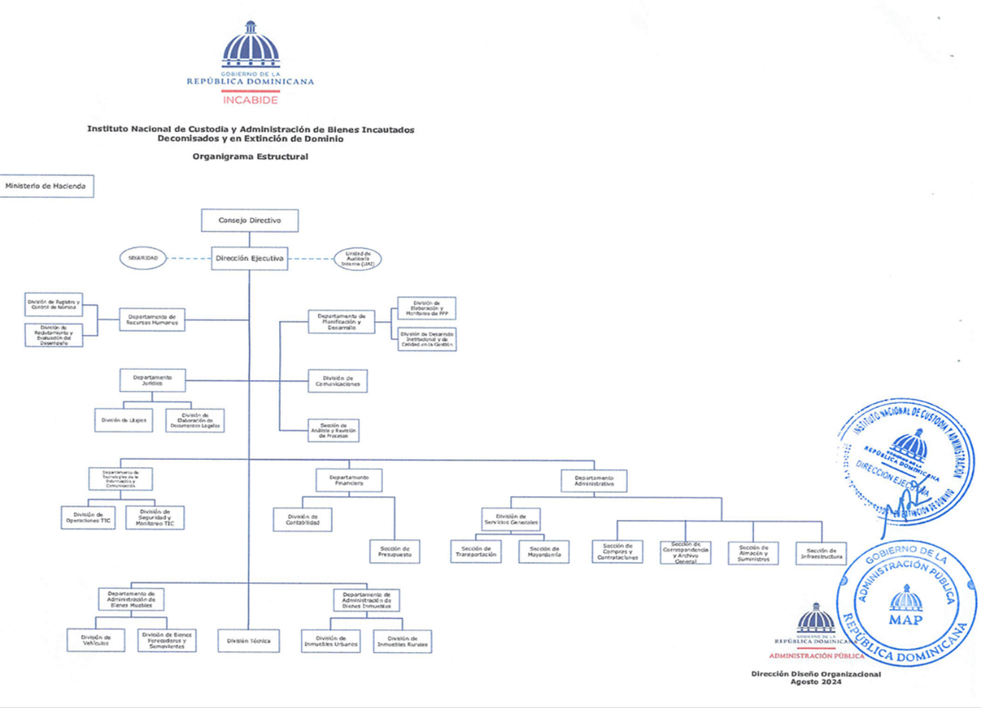

El Instituto Nacional de Custodia y Administración de Bienes Incautados, Decomisados y en Extinción de Dominio (INCABIDE) se encuentra actualmente en un proceso estratégico de fortalecimiento y transformación de sus áreas sustantivas y operativas.
Esta institución, responsable de la administración, custodia y conservación de los bienes incautados, secuestrados o abandonados en el marco de procesos penales, tiene como misión garantizar la Seguridad de los Bienes Muebles e Inmuebles bajo custodia para su cuidado, mantenimiento y conservación y obtener un óptimo económico en beneficio del Estado Dominicano.
Históricamente, el Sistema de Administración de Bienes Incautados y Decomisados presentó importantes debilidades estructurales y operativas, debido a la inexistencia de un organismo especializado que asegurara la correcta captación, administración, conservación y disposición de los bienes bajo custodia del Estado. Esta situación generó desafíos significativos para la gestión pública en materia de control, transparencia y rendición de cuentas sobre los activos incautados.

2.4 Planificación Estratégica Institucional
El INCABIDE, aprobó su Plan Estratégico Institucional 2025-2028. La elaboración de este plan contó con la asesoría y validación del Ministerio de Hacienda y Economía, en su calidad de órgano rector del Sistema Nacional de Planificación e Inversión Pública.
La institución ha asumido un proceso integral de fortalecimiento institucional, orientado a la consolidación de una estructura organizacional moderna y funcional, acompañada de instrumentos de planificación estratégica, operativa y de apoyo, que permitan mejorar
los niveles de eficiencia, control y trazabilidad en la administración de los bienes incautados.
Este plan tiene el objetivo de desarrollar esfuerzos destinados a fortalecer el desarrollo institucional, así como las capacidades gerenciales, condiciones necesarias para que al final del 2028, INCABIDE esté totalmente fortalecida a todos los niveles, y por consiguiente en condiciones de ejecutar de manera eficiente los procesos y actividades requerido para el logro de su misión.
Para la realizacion del Plan Estratégico Institucional de INCABIDE, se realizó un análisis FODA (Fortalezas, Oportunidades, Debilidades y Amenazas) de la organización, en función de lo cual se definieron tres objetivos estratégicos:
Eje Estratégico I: Fortalecimiento del Personal de Seguridad Militar. con un objetivo estratégico: “Aumentar el personal de Seguridad Militar para estar alineado en el cumplimiento de la Misión institucional, que establece el mantenimiento y conservación de los Bienes bajo custodia”.
Eje Estratégico II: Gestión Eficiente de la Administración de los Bienes Bajo Custodia. Este eje está estructurado con un objetivo estratégico, “Implementar un adecuado Sistema de Gestión eficiente y procesos transparentes para el buen control y administración de los Bienes bajo custodia, asegurando su valor, hasta su disposición final.
Eje Estratégico III: Estrategias Para la Gestión en los Procesos para las Ventas Anticipadas y Ventas en Publicas Subastas. Este eje está estructurado con un objetivo estratégico, “Implementar la organización de las ventas de los bienes en procura de obtener un óptimo rendimiento económico o financiero, que vaya en beneficio definitivo a favor del Estado Dominicano.
Para una mejor ilustración a continuación, presentamos un cuadro contentivo de resumen de los ejes, objetivos y resultados estratégicos definidos en el Plan.
Eje Estratégico | Objetivo Estratégico | Resultado Estratégico
Eje 1. Fortalecimiento del Personal de Seguridad Militar. | Aumentar el personal de Seguridad Militar para estar alineado en el cumplimiento de la Misión institucional, que establece el mantenimiento y conservación de los Bienes bajo custodia. | Aumentada el porcentaje de personal de seguridad militar asignado para la custodia del Bien Mueble requerida para la custodia de los Bienes de un 25% en el primer año a un 45%, para el 4to. Año.
Eje 2 Gestión Eficiente de la Administración de los Bienes Bajo Custodia. | Implementar un adecuado Sistema de Gestión eficiente y procesos transparentes para el buen control y administración de los Bienes bajo custodia, asegurando su valor, hasta su disposición final. | Aumentada el porcentaje de personal de seguridad militar asignado para la custodia del Bien Inmueble requerida para la custodia de los Bienes de un 25% en el primer año a un 45%, para el 4to. Año.
Eje 3: Estrategias Para la Gestión en los Procesos para las Ventas Anticipadas y Ventas en Publicas Subastas. | Implementar la organización de las ventas de los bienes en procura de obtener un óptimo rendimiento económico o financiero, que vaya en beneficio definitivo a favor del Estado Dominicano. | Subastas realizadas semestralmente, en cumplimiento a lo establecido en la ley 60-23.

III. RESULTADOS MISIONALES

Memoria Institucional 2025
Durante el periodo evaluado, la institución logró avances significativos en la conservación y mantenimiento de los Bienes Muebles e Inmuebles. Las acciones implementadas contribuyen directamente al cumplimiento de la Mision institucional “Garantizar la Seguridad de los Bienes Muebles e Inmuebles bajo custodia para su cuidado, mantenimiento y conservación y obtener un óptimo económico en beneficio del Estado Dominicano”, garantizando la preservación de los bienes y mejorando las
condiciones para el desempeño eficiente de la labor institucional, de cara al cumplimiento de las Leyes Num. 340-22 y la Ley Num. 60-23.
La Dirección Ejecutiva del INCABIDE, ha concretizado lazos y acuerdos institucionales con el Ministerio de Defensa y la Policia Nacional, para la seguridad y protección de los bienes bajo custodia, con el propósito de garantizar la conservación de los bienes, de mano con el equipo de los Departamentos de Administracion de Bienes Muebles e Inmuebles para la inspección periódica para dar continuidad al arduo trabajo y esfuerzo de inspección constante que realizan los departamentos de bienes, a los 361 inmuebles incautados y decomisados ubicados en diferentes puntos geográficos del país; los cuales incluyen: fincas, casas, apartamentos, locales comerciales, solares, almacenes, plazas comerciales, así como los bienes muebles incautados y decomisados de los cuales son 896 vehículos de motor, aeronaves, embarcaciones

y motocicletas que se encuentran hábiles y otros en estado de chatarras, 37 Empresas y Proyectos Comerciales y 1,859 semovientes.
Los departamentos de Administracion de Bienes Muebles e Inmuebles, bajo la Direccion Ejecutiva, a los fines de dar cumplimiento a lo establecido en la Ley 340-22 de Extinción de Dominio, y la Ley 60-23 de Administración de Bienes Secuestrados, Incautados, y Abandonados en los Procesos Penales y en los Juicios de Extinción de Dominio, ha realizado trabajos de capacitación e investigación, a los fines de reforzar y mantenerse actualizado respecto de los bienes inmuebles que serán objeto para las Ventas en Pública Subastas y Ventas anticipadas.
En adición a lo anterior, en coordinación con el Departamento de Planificación de la institución, se han realizado mejoras a los procedimientos internos del departamento bienes, como son los protocolos de recepción, inspección, y mantenimiento de los muebles e inmuebles que se encuentran bajo nuestra custodia y/o administración.
De igual manera, se continua con las mejoras en la obtención de resultados institucional, el Departamento de Tecnología ha estado trabajando en coordinación con la División de Planificación y Desarrollo en la identificación y documentación de los procesos misionales del INCABIDE, formando un equipo interdepartamental, a fin de lograr una eficiente depuración y actualización de nuestro inventario.
A través de un acuerdo interestatal se formalizo la entrega del código fuente correspondiente al sistema de Gestión de Bienes SGB, utilizado para un mejor manejo de inventario de los bienes incautados y decomisados por parte de la Secretaría Nacional de Administración
de Bienes Incautados y Comisados (SENABICO) de la República del Paraguay, institucion homologa con el INCABIDE. El mismo será ajustado a las necesidades de la institución, permitiendo que este sea de utilidad significativa en términos de tiempo y económicos para el Estado Dominicano.
Dentro de las actividades más relevantes que han estado desarrollando los Departamentos de Bienes Muebles e Inmuebles, durante el año 2025, están las siguientes:
- Se ha continuado con la ardua labor de recepcion de nuevos bienes muebles e inmuebles y el seguimiento a través de inspecciones de todos los bienes que tenemos en nuestro inventario y los que estan en procesos de recepcion de parte de la Procuraduria General de la República.
- En coordinación con el Departamento Jurídico y una compañía externa, logramos llevar a cabo un proceso de avalúo de 100 inmuebles, (93) Inmuebles con un valor ascendente (RD$2,046,701,063.28),en Prendas Preciosas (RD$ 1,179,931.80) y en Relojes de Un Millon RD$ (1,473,350.00) y en (US$ 54,350.00).
- Tenemos depurado un inventario de (23) unidades de vehiculos y (83) unidades vehiculares en condición de chatarra, (33) Joyas, (50) relojes, (1,859) semovientes y (93) inmuebles, hábiles para ser llevados a venta en pública subasta, su estatus actual está pendiente de la coordinación y aprobacion del Consejo Directivo del INCABIDE, según lo establece la nueva ley 60-23 de Administración de Bienes.

IV. RESULTADOS DE LAS ÁREAS TRANSVERSALES Y DE APOYO

Memoria Institucional 2025

4.1 Resultados de la Gestión Financiera y Administrativa. 2025

Perspectiva Operativa
Gestión Presupuestaria
El Informe de Gestión Financiera del INCABIDE para el año 2025, presenta las cifras consolidadas al 17 de diciembre 2025, dentro de
la ejecución presupuestaria podemos señalar que el presupuesto aprobado mediante ley para el año 2025 fue de RD$125,561,245.00 (Ciento Veinticinco Millones Quinientos Sesenta y Un Mil Doscientos Cuarenta y Cinco Pesos Dominicanos con 00/100 Centavos).
La distribución de estos fondos se hizo en base a las necesidades de la Institución, con criterio de eficacia y equidad. Se emitieron libramientos de pago por un monto de RD$101,637,767.56 (Ciento un Millon Seiscientos Treinta y Siete Mil setecientos Sesenta y Siete dominicanos con 00/56) equivalentes a un 80.95% del presupuesto aprobado, para cubrir compromisos de pago por concepto de Remuneraciones y Contribuciones, Contratación de Servicios, Materiales y Suministros, los cuales son requeridos para el buen funcionamiento de la Institución.

A continuación, presentamos los desembolsos realizados según la naturaleza del gastos.

 |  | APROBADO | MODIFICADO | EJECUTADO | % EJECUTADO
2.1 | RENUMERACIONES Y CONTRIBUCIONES | 106,138,274.00 | 9,050,000.00 | 92,891,926.36 | 80.64%
2.2 | CONTRATACIONES DE SERVICIOS | 3,730,799.00 | 1,668,395.28 | 4,576,227.28 | 84.76%
2.3 | MATERIALES Y SUMINISTROS | 10,817,852.00 | 6,182,754.28 | 4,155,619.12 | 89.66%
2.4 | TRANSFERENCIAS CORRIENTES | 0.00 | 0.00 | 0.00 | 0.00%
2.6 | BIENES MUEBLES, INMUEBLES E INTANGIBLES | 4,874,320.00 | 4,535,641.00 | 13,994.80 | 4.13%
 | TOTAL | 125,561,245.00 | 0.00 | 101,637,767.56 | 80.95%

Ejecución Presupuestaria por mes Año 2025

El Indicador de Gestión Presupuestaria (IGP) del Sistema de Monitoreo y Medición de la Gestión Pública (SMMGP), el cual tiene como objetivo medir el grado en que las instituciones llevan una gestión presupuestaria eficaz, eficiente y transparente, obteniendo en el primer trimestre una calificación de 82. %, en el segundo trimestre 64% y en el tercer trimestre 70% para un promedio en el año ascendente a 72%.
Gestión de la Contabilidad Institucional
Durante el periodo 2025, la gestión contable se desarrollo conforme a las normativas establecidas a los principios de transparencia y control interno, fueron realizados de manera oportuna los registros financieros, conciliaciones bancarias y la elaboración de los estados contables para la elaboración de los informes requeridos por los órganos rectores, garantizando información veraz y confiable.
Dentro de los avances más significativos se encuentra la transferencia de fondos realizada de parte de la Procuraduría General de la Republica por la suma de Seiscientos Cincuenta y Cinco Millones Cuatrocientos Noventa y Cuatro Mil Trescientos Diecinueve pesos dominicanos con 00/75, (RD$655,494,319.75), teniendo una repercusión significativa en el fortalecimiento operativo y administrativo del Fondo Especial de Bienes Decomisados y Extinguidos (FEBIDE), en cumplimiento con la Ley 60-23; dichos recursos han permitido avanzar con los objetivos institucionales y garantizar la continuidad de iniciativas esenciales para el bienestar y desarrollo del INCABIDE.
Continuando con los avances y con el fin de alcanzar los objetivos institucionales, para este año 2025, el INCABIDE ha desarrollado eficazmente el proceso de saneamiento de las cuentas por cobrar, por concepto de arrendamiento de los Bienes Inmuebles Incautados, y a
la vez, la depuración del inventario de contratos de arrendamientos y/o alquileres, en conjunto con los departamentos de Jurídica y Administración de Bienes Inmuebles, lo que ha permitido eficientizar los cobros por dichos conceptos.
Al 30 de noviembre 2025, la institución recaudó por concepto de alquiler de bienes inmuebles la suma de Treinta Millones Quinientos Setenta y Dos Mil Novecientos Cuaenta y Siete pesos dominicanos con 67/100 (RD$30,572,947.67), cabe destacar que la proyección de ingresos al 31 de diciembre 2025 por concepto de alquiler de bienes inmuebles alcanzaran el monto equivalente a Treinta y Tres Millones Trescientos Cincuenta y Dos Mil Trescientos Seis pesos dominicanos con 55/100 (RD$33,352,306.55).
Para el 2025, el ingreso promedio mensual por concepto de alquiler de bienes inmuebles es de Dos Millones Setecientos Setenta y Nueve Mil Trescientos Cincuenta y Ocho pesos dominicanos con 88/100 (RD$2,779,358.88), hasta la fecha de este Informe.
Es importante resaltar que del monto recaudado producto de la buena gestión de cobros, hemos podido invertir la suma equivalente a Dieciséis Millones Cuatrocientos Treinta y Un Mil Quinientos Cuarenta y Dos pesos dominicanos con 00/100 (RD$16,431,542.00) en gastos de reparación y pago de mantenimientos de los bienes inmuebles incautados, en sentido general, en virtud al fiel cumplimiento de la Ley Num.60-23, de preservar, administrar, custodiar y proteger los bienes incautados, decomisados y en extinción de dominio.
Desde el mes de octubre, del año dos mil veinticuatro (2024), fecha en que inició la transferencia de los bienes incautados y decomisados al INCABIDE por parte de la Dirección de Custodia y Administración
de Bienes Incautados del Ministerio Público, hemos identificado a la fecha un total de 23 bienes inmuebles, con deudas por concepto de cuotas de mantenimiento en atraso que ascienden a un total de treinta y dos millones novecientos ochenta y tres mil quinientos veintiún pesos con 98/100 (RD$32,983,521.98), por concepto de pago de mantenimientos atrasados, deuda que ha sido reducida a veinticuatro millones setecientos veinte mil noventa pesos con 82/100 (RD$24,720,090.82) en el presente año.
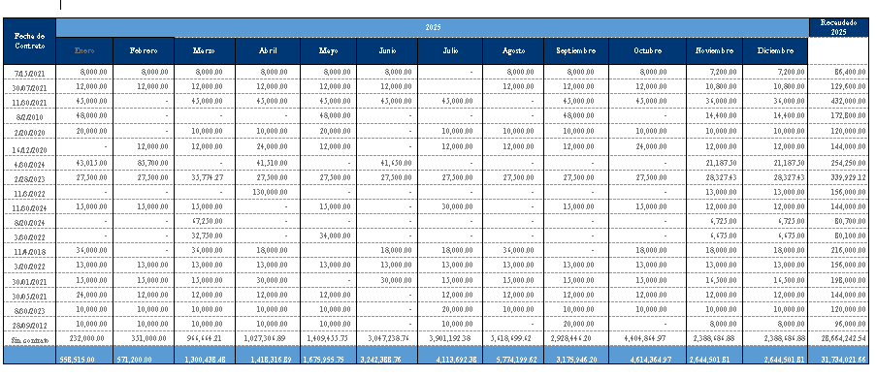
Con estos pagos que han sido producto de la renta de inmuebles, evitamos tanto la acumulación de deudas en los inmuebles decomisados en favor del Estado Dominicano y en aquellos que actualmente están incautados; como la inscripción de privilegios y la ejecución de embargos ejecutivos sobre estos bienes.
Sistema Nacional de Compras y Contrataciones Públicas (SISCOMPRAS)
El presente informe tiene como propósito exponer el funcionamiento, avances, cumplimiento normativo y resultados obtenidos por la

institución en relación con el Sistema Nacional de Compras y Contrataciones Publicas (SISCOMPRAS). El mismo describe los procedimientos utilizados, el nivel de cumplimiento de las normativas vigentes, los procesos ejecutados.
Departamento Administrativo y Financiero apoyada por la División de Planificación y Desarrollo, realizan planificación de las compras y contrataciones de bienes, servicios y obras, a partir de las necesidades de las áreas requirentes. Todo este proceso se realiza conforme al cumplimiento de la Ley No. 340-06 de Compras y Contrataciones, y sus modificaciones en la Ley No. 449-06.
El INCABIDE al cierre del primer trimestre(T1), tiene una evaluación promedio del 50.61%; y la evaluación del final del trimestre (T2) tiene un promedio de 62.54 % de la Dirección General de Contrataciones Públicas.
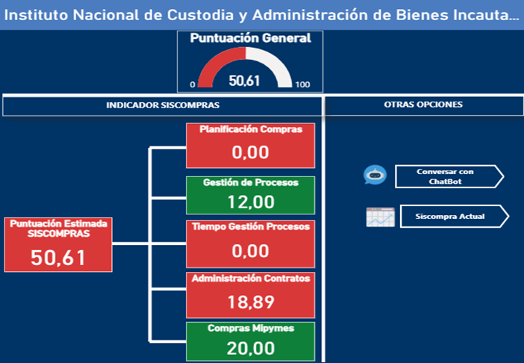
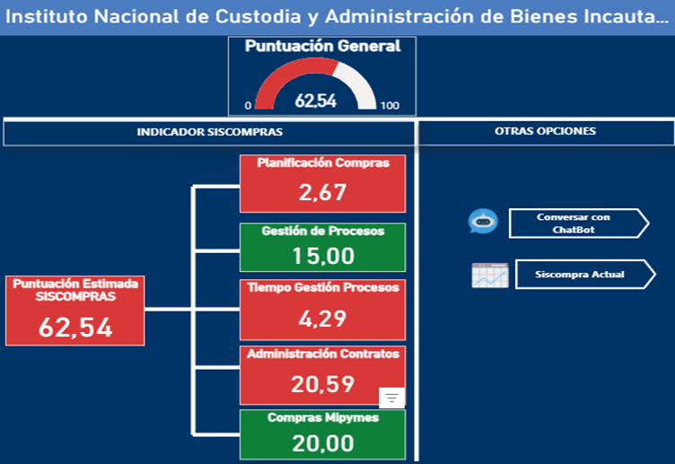
Indicador de uso del Sistema Nacional de Contrataciones Públicas (SISCOMPRAS) (T2) Trimestre 2025.

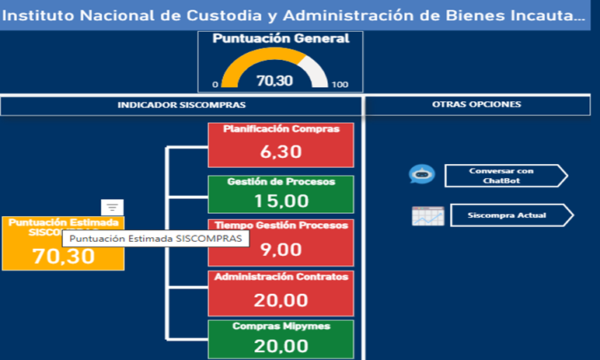
El INCABIDE al cierre del tercer trimestre(T3), tiene una evaluación promedio del 70.30%; y la evaluación del final del trimestre (T4) tiene un promedio de 62.76 % de la Dirección General de Contrataciones Públicas.

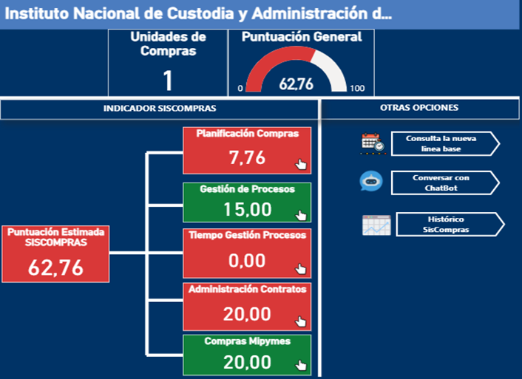
Indicador de uso del Sistema Nacional de Contrataciones Públicas (SISCOMPRAS) (T4) Trimestre 2025.

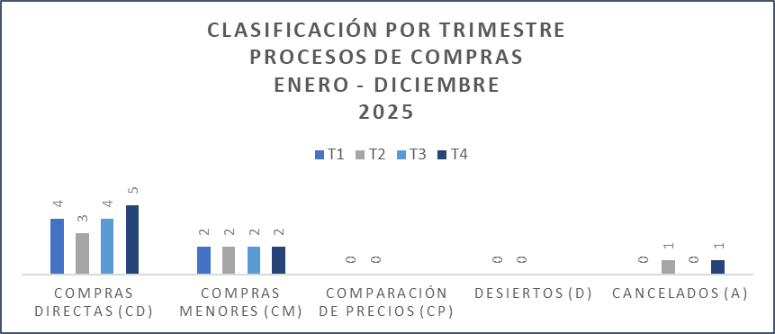
Al cierre del primer trimestre (T1) de enero y el cuarto trimestre (T4), el INCABIDE contó con veintiséis (26) procesos iniciados, de los cuales dos (2) fueron anulados, de los cuales tres (03) en elaboración de consulta, ninguno en oferta en análisis y ninguno fue declarado desierto, de los cuales veintiuno (21) fueron adjudicados.

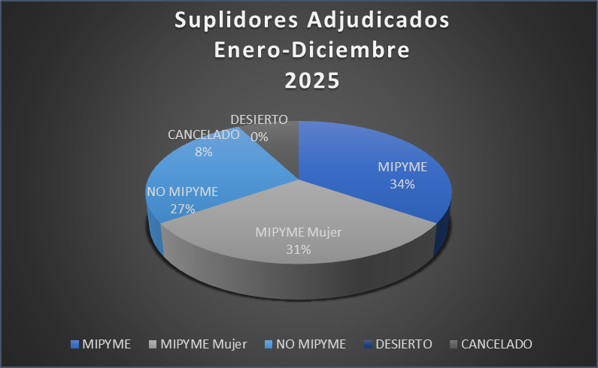

De la totalidad de procesos adjudicados, de éstos suplidores nueve (9) fueron suplidores MIPYMES, de éstos, ocho (8) fueron MIPYMES Mujer y ocho (8) no MYPIMES.
El monto adjudicado en procesos de Compras Directas (CD) ascendió a un Millón Ciento Setenta y Tres Mil Quinientos Noventa y Cuatro pesos dominicanos con treinta y seis centavos (RD$1,173,594.36) y por Compras Menores (CM) ascendió a Cinco Millones Setecientos Veintiún Mil Noventa y Ocho pesos dominicanos con treinta y dos centavos (RD$5,721,098.32), para un total adjudicado por concepto de compras de bienes y servicios al cierre del 28 de noviembre de 2025 de Seis Millones Ochocientos Noventa y Cuatro mil Seiscientos Noventa y Dos pesos dominicanos con sesenta y ocho centavos.(RD$6,894,692.68).

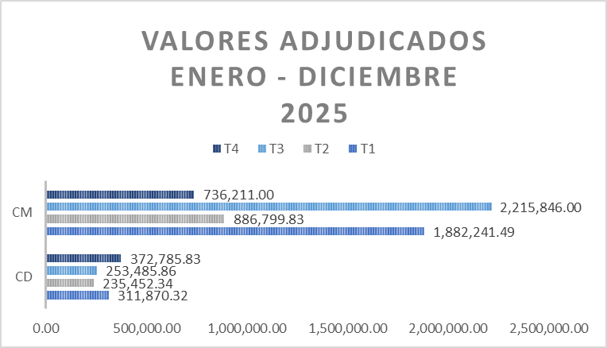

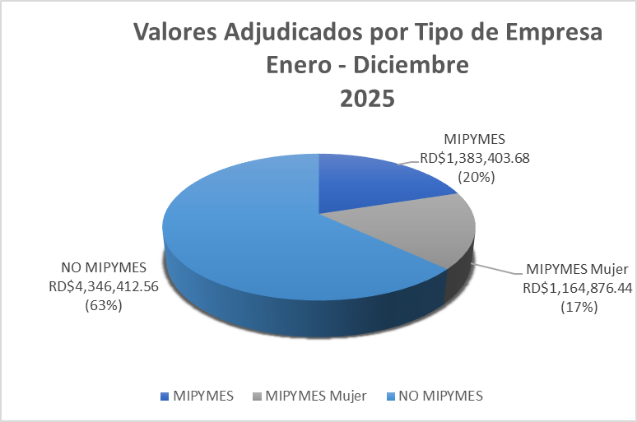

4.2 Desempeño De Los Recursos Humanos
El presente informe recoge el resumen anual del desempeño del área de Recursos Humanos, destacando los avances, acciones realizadas, resultados obtenidos y principales desafíos enfrentados durante el período. Su propósito es ofrecer una visión general del funcionamiento del capital humano institucional y del grado de cumplimiento de los objetivos establecidos.
Gestión del Talento Humano
Durante el año 2025, el Departamento de Recursos Humanos mantuvo una gestión orientada a fortalecer las capacidades del personal y asegurar el buen funcionamiento administrativo.
Entre las principales acciones se destacan:
- Administración de los expedientes laborales y actualización
- de registros.
- Procesos de reclutamiento y selección para cubrir posiciones esenciales.
- Aplicación de evaluaciones de desempeño anuales.

Estas acciones contribuyeron al fortalecimiento del personal institucional y garantizaron la estabilidad operativa de las áreas.
Capacitación y Desarrollo
Uno de los ejes principales de la gestión fue el fortalecimiento de las competencias del personal, durante el período se realizaron:
- Capacitaciones técnicas y administrativas.
- Talleres orientados a la mejora del clima laboral y liderazgo.
- Actividades de desarrollo institucional alineadas al plan
- operativo anual.
El cumplimiento del plan de capacitación permitió mejorar la productividad, el manejo de herramientas tecnológicas y el desempeño dentro de las funciones asignadas.
Clima Organizacional
El monitoreo del clima laboral mostró resultados favorables de satisfacción general de la institución según la persecución de los colaboradores con un 90% en la mayoría de las áreas. Se evidenció:
- Mejores niveles de comunicación interna. Con un 96.91%.
- Mayor integración y colaboración entre los equipos de trabajo, arrojo un 98.61%.
- Relación con los empleados/colega/colaboradores, gracias a la mediación oportuna, con un 98.16%.
- Las actividades de bienestar contribuyeron a mantener un ambiente de calidad de vida laboral adecuado y motivador con 98.15%.
Administración de Nómina y Beneficios
El proceso de gestión de nómina se realizó de manera eficiente y dentro de los plazos requeridos, asegurando:
- Pagos puntuales y conforme a la normativa vigente.
- Gestión correcta de licencias, vacaciones y permisos.

Actualización de beneficios y facilidades otorgadas al personal
En la gestión de las Compensaciones y Beneficios en el cumplimiento de la puntuación en el Sistema de Monitoreo de la Administración Pública, informamos que para el mes de diciembre otorgaremos un
incentivo por cumplimiento de indicadores del MAP. Apreciamos el esfuerzo y dedicación de todos los miembros de nuestro equipo y continuaremos trabajando para mejorar nuestros procesos y aumentar la puntuación en dicho indicador. Destacamos que cada año las metas fijadas se han fortaleciendo conforme a las observaciones emitidas por el Ministerio Administración Pública (MAP).
En otro orden fue implementado el Plan Funerario en beneficio de los colaboradores de la institución, mediante el acuerdo interinstitucional firmado con SAVICA, este plan forma parte de las políticas de bienestar laboral orientadas a brindar apoyo social, emocional y económica al personal y sus familiares en situaciones de emergencia.
En nuestra área de remuneraciones y salario es importante resaltar que luego de aprobada nuestra estructura organizacional como el INCABIDE por el Ministerio de Administración Pública, nuestra escala salarial fue actualizada y de acuerdo a nuestra disponibilidad presupuestaria las designaciones en las nuevas áreas creadas y las actualizaciones del salario establecido en nuestra nueva escala salarial.
Esta nueva designación incluye una redistribución de recursos humanos acorde a las nuevas responsabilidades de nuestra institución, esto con la finalidad de optimizar las funciones administrativa y operativa de la institución.

Cantidad de Hombres y Mujeres por Grupo Ocupacional
NIVELES  OCUPACIONALES | GENERO
NIVELES  OCUPACIONALES | MASCULINO | FEMENINO
Nivel I | 13 | 3
Nivel II | 23 | 15
Nivel III | 8 | 7
Nivel IV | 9 | 4
Nivel V | 8 | 7
CARGO DE CONFIANZA | 2 | 2
Total | 63 | 38

Cuadro Núm. 4, relación de servidores INCABIDE, clasificados por sexo. Fuente: División de Recursos Humanos
Evaluación del Desempeño
Para el primer semestre del año, se otorgó a los colaboradores el bono correspondiente al incentivo por rendimiento individual, a través de los resultados productos de las evaluaciones de desempeño.
El proceso de evaluación anual permitió identificar fortalezas y oportunidades de mejora del personal. Entre los resultados más relevantes se destacan:
- Alto nivel de cumplimiento de metas individuales y de área.
- Mejora en la calidad del trabajo y en los tiempos de respuesta.
- Identificación de necesidades de capacitación para el próximo período.
- Los resultados obtenidos fueron utilizados como base para el plan de desarrollo del siguiente año.

Principales Logros
- Actualización de los expedientes laborales y digitalización de parte de los documentos.
- Ejecución del Plan Anual de Capacitación en coordinación con nuestro enlace del INAP, impartimos varias capacitaciones a nuestros colaboradores, dichos eventos ofrecen oportunidades
- para el desarrollo intelectual, profesional de todos los colaboradores de nuestra institución. Esta iniciativa está diseñada para perfeccionar nuestras competencias y habilidades, alineándose con los objetivos de crecimiento personal y profesional que buscamos, y con este lograr por cuarto año consecutivo
- el galardón por el alto ranking en el subindicador del SISMAP 8.1 Plan de Capacitación.
- Implementación de nuevas políticas internas para fortalecer la gestión del personal.
- Reducción de la rotación laboral y mejor desempeño en las áreas clave.

Desafíos Identificados
- Continuar fortaleciendo las competencias del personal en materia tecnológica.
- Mejorar los mecanismos de comunicación interna.
- Aumentar los recursos destinados a programas de formación.
- Ampliar el proceso de digitalización de documentos y registros.
- Fortalecer los mecanismos de control para garantizar la transparencia en el uso de los recursos.

La memoria anual de Recursos Humanos refleja un desempeño positivo y avances significativos en la gestión del personal, capacitación, clima laboral y cumplimiento de funciones institucionales. A pesar de los retos identificados, el departamento logró mantener un funcionamiento eficiente y orientado a la mejora continua.
Se recomienda fortalecer las estrategias de desarrollo del talento humano y continuar modernizando los procesos administrativos para garantizar un mejor desempeño en el próximo período.

4.3 Desempeño de los Procesos Jurídicos
El desarrollo eficiente de las funciones correspondientes al Departa
mento Jurídico del Instituto Nacional de Custodia y Administración de Bienes Incautados, Decomisados y en Extinción de Dominio (INCABIDE), es de vital importancia para el logro de los objetivos de la institución.
Desde principio de año al 30 de noviembre del presente año 2025, conjuntamente con el Departamento de Administración de Bienes Muebles y el Departamento de Administración de Bienes Inmuebles han sido gestionados un total de setenta (70) Contratos de Alquiler que aportarían al INCABIDE un equivalente de Tres Millones Ochocientos Ochenta y Ocho Mil Setecientos Treinta y Dos pesos dominicanos con 16/100 (RD$3,888,732.16) mensuales, lo cual equivale a un monto global de Cuarenta y Seis Millones Seiscientos Sesenta y Cuatro Mil Setecientos Ochenta y Seis pesos dominicanos con 00/100 (RD$46,664,786.00), recaudados durante el referido período. Estos ingresos han permitido a la institución regularizar los pagos por concepto de mantenimiento de los inmuebles entregados a esta organización con deudas millonarias.
Entre los bienes recibidos por el INCABIDE, se encuentran inmuebles que requieren de reparaciones y adecuaciones; ese sentido y en el entendido de que una de las funciones principales del INCABIDE, es garantizar la conservación en buen estado de los bienes incautados y decomisados bajo custodia y dada la baja disponibilidad de recursos para realizar dichas reparaciones, el INCABIDE ha desarrollado una estrategia para la recuperación de dichos bienes, esta estrategia que se lleva a cabo de manera conjunta entre los Departamentos Jurídico y de Bienes Inmuebles, consistente en realizar acuerdos con personas interesadas en la renta de estos inmuebles. Mediante los referidos
acuerdos, los interesados se comprometen a realizar las reparaciones y mejoras requeridas por los inmuebles y el INCABIDE compensa las inversiones realizadas a través de descuentos en las cuotas del alquiler, hasta saldar la suma invertida en los inmuebles por parte de los inquilinos, de esta manera, se garantiza la restauración de los bienes y el mantenimiento en buen estado. De esta forma, el INCABIDE evita los deterioros en los inmuebles y los riesgos de demandas por parte de los imputados que eventualmente pudieran ser favorecidos con sentencias absolutorias que ordenen la devolución de los bienes.
Además del mantenimiento en buen estado de los bienes bajo custodia, el INCABIDE tiene la responsabilidad de realizar la venta de los bienes inmuebles en pública subasta, para los fines, el INCABIDE en el presente año 2025, ha realizado la transferencia en favor del Estado Dominicano de ocho, inmuebles decomisados, los cuales en su totalidad están valorados en Ochocientos Cincuenta y Nueve millones Quinientos Treinta y Dos Mil Doscientos Veintitrés con 95/100 (RD$ 859,532,223.95). Estos procesos de transferencia de bienes inmuebles decomisados en favor del Estado Dominicano, colocan estos bienes en posición de ser vendidos en pública subasta una vez este proceso sea autorizado por el Consejo Directivo del INCABIDE.

La Ley Núm. 60-23, sobre administración de bienes, contempla el proceso de la venta anticipada de bienes incautados que sean de rápida depreciación, perecederos y/o de mantenimiento oneroso. En aplicación de esta disposición por primera vez, el INCABIDE, a través del Departamento Jurídico logró la aprobación judicial de una venta anticipada de bienes perecederos. Este hecho constituye un precedente importante, que a partir de la fecha marca la pauta para una administración diferente y eficiente de este tipo de bienes, evitando que los mismos perezcan, al tiempo que garantizan el debido proceso y el derecho fundamental de propiedad a los imputados en caso de estos ser favorecidos con sentencias absolutorias, o la posibilidad de que el estado cuente con dinero líquido para la ejecución de políticas públicas que favorezcan a las personas más vulnerables en caso de ser declarada la culpabilidad de los imputados y el decomiso de sus bienes.
Asimismo, hemos procurado la colaboración de la Dirección Nacional de Registro de Títulos, con el objetivo de tener acceso a la Oficina Virtual del Registro de Inmobiliario, a través del cual podemos
obtener información de primera mano sobre el estatus de los inmuebles de forma expedita, lo que nos facilitará la toma de decisiones sobre la base de información fiable.
Los Estados tienen una misión social, las autoridades del INCABIDE, tienen conciencia de ello y en este entendido, bajo la coordinación del Departamento Jurídico, ha facilitado la cesión mediante contratos de comodato, de inmuebles decomisados en favor del Estado Dominicano a instituciones gubernamentales para ser utilizados en la ejecución de políticas públicas para satisfacer necesidades de la comunidad. En este punto podemos destacar el Acuerdo realizado con el Instituto Dominicano del Tabaco (INTABACO), al que se le facilitaron terrenos decomisados para la siembra de tabaco. Asimismo, para fines similares podemos destacar los acuerdos celebrados con la Unidad de Análisis Financiero (UAF), El Ejército Nacional, el Ministerio de Relaciones Exteriores, la Refinería Dominicana de Petróleo (REFIDOMSA). Acuerdos, que garantizan, por un lado, el uso eficiente y conservación de los bienes y lo más importante, el uso los mismos para el beneficio social, con lo cual el INCABIDE, realiza importantes aportes al logro de la misión del Estado Dominicano.

La función primaria de un Departamento Jurídico es la gestión de los litigios. En este sentido, el departamento Jurídico, atendiendo a su naturaleza y funciones ha gestionado de forma eficiente en lo que va de año 37 litigios, los cuales han sido llevados de forma eficiente, pudiendo en lo que va de año cerrar cuatro de ellos favorablemente para la institución en las primeras instancias, esto inicialmente ha impedido que el Estado Dominicano resulte perjudicado por un lado con la ejecución de embargos ejecutivos de bienes inmuebles que han sido perseguidos por ciudadanos que buscan la liquidez de un crédito con el Estado.
Finalmente, bajo la coordinación del Departamento Jurídico, la institución logró la firma de un acuerdo de cooperación con la Secretaría Nacional de Administración de Bienes Incautados y Comisados (SENABICO) de la República de Paraguay que promueve el intercambio de información y colaboración mutua entre ambas instituciones, que permitirá un aprendizaje muto que sin duda alguna resultará ser de gran beneficio para el INCABIDE, beneficio que se traducirá en una mayor eficiencia en los procesos llevados a cabo para garantizar la correcta administración de los bienes incautados y decomisados bajo custodia de esta institución.
La transferencia de los bienes bajo custodia del INCABIDE, constituye para la institución un gran reto. Para el cumplimiento de este reto, requerimos que la institución sea dotada de mayores recursos humanos, materiales y económicos, sobre todo la adquisición de un inmueble con las condiciones físicas necesarias para alojar el personal de la organización en un espacio adecuado para la ejecución eficiente de las actividades diarias. Razón por la cual estamos el proceso de identificación y adquisición de un inmueble que nos permita alojar

cómodamente al personal de la organización, así como para el almacenamiento y conservación de los bienes que actualmente estamos recibiendo de parte del Ministerio Público en cumplimiento de las disposiciones de la Ley, de la Ley Núm. 60-23, del 27 de octubre del año 2023 sobre Administración de Bienes.

4.4 Desempeño del Sistema de Planificación y Desarrollo Institucional
El presente informe resume el desempeño del Sistema de Planificación y Desarrollo Institucional del Instituto Nacional de Custodia y Administración de Bienes Incautados, Decomisados y en
Extinción de Dominio (INCABIDE), durante el período evaluado. Su objetivo es presentar los avances, resultados y desafíos que impactaron la gestión institucional y el cumplimiento de los objetivos estratégicos.
La Gestión de la Planificación Institucional el sistema de planificación mantuvo una operatividad adecuada, garantizando la elaboración, seguimiento y actualización de los instrumentos de planificación, tales como:
- Elaboración del Plan Estratico Institucional 2025-2028
- Plan Operativo Anual (POA)
- Matriz de Indicadores Institucionales
- Programas y proyectos vinculados al cumplimiento de la misión institucional.
El proceso de planificación se desarrolló conforme al marco normativo vigente, permitiendo una correcta alineación entre las metas institucionales y las directrices establecidas por los órganos rectores.
El sistema de monitoreo permitió medir periódicamente el avance de las metas y resultados, destacándose:
- Cumplimiento satisfactorio de los objetivos operativos priorizados.
- Identificación oportuna de brechas y desviaciones
- Implementación de medidas correctivas para mejorar la ejecución de programas.
- Los reportes generados facilitaron la toma de decisiones fundamentadas por la dirección institucional.
En materia de desarrollo organizacional de la institución se lograron avances relevantes en:
- Fortalecimiento de capacidades del personal mediante acciones formativas.
- Mejora de procesos internos para garantizar eficiencia y transparencia.
- Actualización de manuales y procedimientos administrativos Estas acciones contribuyeron a elevar el nivel de desempeño general y a optimizar la prestación de los servicios institucionales.
Principales Logros
- Consolidación de un sistema de planificación alineado con los estándares exigidos por los entes reguladores.
- Mayor articulación entre las áreas operativas y administrativas.
- Incremento del nivel de cumplimiento de metas institucionales.
- Mejoras en los mecanismos de control y seguimiento interno.
Desafíos Identificados
- Reforzar la capacitación continua en temas de planificación,
- gestión por resultados y evaluación institucional.
- Optimizar el uso de herramientas tecnológicas para fortalecer el monitoreo.
- Incrementar los recursos logísticos y operativos para asegurar mayor eficiencia en la implementación de programas.
De igual manera, fue realizada la actualización del Comité de Calidad, de conformidad con los lineamientos dispuestos por el Ministerio de Administración Pública (MAP), a través de este comité, se iniciaron las actividades tendentes a realizar la autoevaluación en
base al Marco Común de Evaluación (CAF), por sus siglas en inglés). En base a los resultados obtenidos de la autoevaluación, el Comité de Calidad, realizó el Plan de Mejora Institucional, cuya ejecución empezó inmediatamente, encontrándose a la fecha en el proceso de ejecución. También cabe resaltar que para el segundo trimestre fue implementada las Normas de Control Interno (NOBACI).

Sistemas de Monitoreo
Desde la División de Planificación y Desarrollo se les ha dado un Índice de Gestión Presupuestaria (IGP), siendo DIGEPRES órgano rector de sistema presupuestario dominicano, se obtuvo la calificación del primer trimestre de 87.93%. segundo trimestre un 64% y el tercer trimestre 70%, a la fecha el INCABIDE, ha continuado presentando trimestralmente las evidencias de la ejecución Física-Financiera de la institución en aras de apoyar en la mejora de este indicador.
En el índice de Transparencia la institución, desde la Oficina de Acceso a la Información, ha realizado ingentes esfuerzos a los fines de dar cabal cumplimiento a las disposiciones de la Ley Núm. 200-04, de Libre Acceso a la Información, y su reglamentación complementaria el INCABIDE término el Primer Trimestre del año 2025 con una puntuación de 98%.
Para inicios de enero del 2025, el promedio general que teníamos en el indicador Sistema de Monitoreo de la Administración Pública (SISMAP), fue de 81.55%; con un progreso significativo notorio con el incremento en la puntuación general de los diferentes Subindicadores del SISMAP, no obstante, la plataforma se encuentra en proceso de rediseño.

4.5 Desempeño de las Tecnologías
El informe presenta una visión general del avance y adopción de tecnologías en el período evaluado, destacando los progresos logrados, las áreas fortalecidas y los principales desafíos identificados.
Durante el período 2025, se registró un incremento significativo en la implementación de soluciones tecnológicas orientadas a mejorar la eficiencia operativa, la automatización de procesos y la calidad de los servicios. Entre los avances más relevantes se encuentran la realización de un acuerdo interestatal donde se formalizó la entrega del código fuente correspondiente al sistema de Gestión de Bienes SGB, utilizado para un mejor manejo de inventario de los bienes incautados y decomisados por parte de la Secretaría Nacional de Administración de Bienes Incautados y Comisados (SENABICO) de la República del Paraguay, institución homologa con el INCABIDE. El mismo será ajustado a las necesidades de la institución, permitiendo que este sea de utilidad significativa en términos de tiempo y económicos para el
Estado Dominicano.
Asimismo, se fortalecieron las capacidades del personal mediante programas de capacitación en el uso adecuado de plataformas tecnológicas, contribuyendo al aumento del nivel de competencia técnica y al aprovechamiento de los recursos disponibles.
El sistema de soporte tecnológico mostró un desempeño estable, permitiendo dar respuesta oportuna a incidencias y garantizar la continuidad operativa. Sin embargo, se identificaron desafíos vinculados a la necesidad de ampliar la infraestructura tecnológica, mejorar la ciberseguridad y asegurar la sostenibilidad de las inversiones realizadas.
En conclusión, el desarrollo de las tecnologías experimentó un avance positivo, evidenciando mejoras en la gestión interna y en la capacidad institucional para responder a las demandas actuales. Aun así, se recomienda continuar fortaleciendo la infraestructura, la capacitación del personal y la implementación de herramientas innovadoras.

4.6 Desempeño del Área de Comunicaciones
El presente informe tiene como finalidad presentar el desempeño de la División de Comunicaciones durante el 2025, en el cual se detallan las actividades realizadas, logros alcanzados y el cumplimiento de objetivos, resaltando los indicadores y oportunidades de mejora orientadas a fortalecer los procesos comunicacionales de la institución.
. El enfoque dual abordando la comunicación interna y externa permitió no solo fortalecer la cultura organizacional, sino también posicionar al INCABIDE como un referente de gestión ética y eficiente
en la aplicación de la Ley 60-23, logrando una significativa maximización del impacto mediático con un presupuesto de publicidad optimizado.
Comunicación interna y cultura organizacional
El objetivo principal fue robustecer la cultura de transparencia y la cohesión del equipo humano mediante acciones de flujo informativo y capacitación.
- Flujo Informativo y Cohesión
• Boletín de Comunicación Interna: Se distribuyeron 12 ediciones digitales a lo largo del año. Este recurso garantizó la fluidez informativa y, al ser compartido en el portal, sirvió como instrumento de transparencia dual (interna y externa) sobre los logros de gestión.
• Revista Institucional: Se lanzó la primera edición de la revista institucional en formato digital, fortaleciendo la identidad corporativa y optimizando recursos al evitar costos de impresión.
• Mural Interno: Se completaron 12 actualizaciones anuales (6 por semestre), manteniendo la información corporativa esencial visible para todo el personal.
• Bienestar Integral: Se organizó una jornada recreativa para los hijos de los colaboradores, reforzando la integración familiar y promoviendo un clima laboral positivo, con la asistencia de más de 15 niños entre 2 a 10 años.

- Calidad y Cumplimiento Normativo
• Certificación NORTIC E1:2018: Se inició y culminó satisfactoriamente el proceso de revalidación de la Certificación
NORTIC E1:2018, demostrando la adhesión del INCABIDE a los más altos estándares de calidad en la gestión y difusión de la comunicación digital institucional.
Comunicación externa, impacto digital y eficiencia presupuestaria
La estrategia externa se centró en la difusión de logros institucionales logrando un alto impacto mediático y eficiencia presupuestaria.
- Desempeño Digital y Transparencia
• Actividad en Redes Sociales (Total): Se ejecutaron 80 publicaciones estratégicas a lo largo del año, incluyendo campañas
como la Semana de la Ética y "Protegiendo lo Nuestro" (en coordinación con la DIGEIG).
• Crecimiento Digital: Se registró un aumento del 82.0% en el alcance en Instagram (plataforma principal) en el segundo semestre, reflejando la alta efectividad y la calidad del contenido.
• Portal Web Institucional: Se publicaron 11 comunicados oficiales en el segundo semestre del año, completando un total de 17 en la sección de noticias durante el año, posicionando el portal como fuente primaria de información sobre los logros de gestión.

- Liderazgo Mediático y Ahorro Institucional
• Entrevistas Estratégicas del Director Ejecutivo: Se facilitaron cuatro (4) entrevistas clave con medios de prensa de alto impacto a nivel nacional, donde el Director Ejecutivo abordó la administración
de los bienes incautados y la aplicación de la Ley 60-23, fortaleciendo la confianza pública, entre los que podemos resaltar: Medios escritos (Diario Libre y Panorama), Televisión (El Matutino del País y Bajo el Foco en Último Minuto TV).
• Cobertura de Prensa (General): La gestión directa de prensa generó una cobertura total de más de 200 publicaciones en diversos medios de comunicación (impresos, digitales y televisivos) de 7 comunicados de prensa. entre los que se encuentran: Firma de acuerdo con Tesorería Homenaje Padres de la Patria, Acuerdo con REFIDOMSA (en el primer semestre), Firma con UAF, Entrega terrenos a INTABACO, 2do Aniversario Institucional, Acuerdo de Cooperación Internacional con SENABICO de Paraguay (segundo semestre).
• Ahorro Anual en Gastos de Publicidad: La estrategia de comunicación implementada generó un ahorro total anual estimado de Dos Millones Cuatro Ciento Veinte Mil (RD$2,420,000.00), demostrando la eficiencia económica de la gestión de prensa al evitar gastos en publicidad pagada.
Presencia en eventos
La participación activa en eventos estratégicos consolidó el liderazgo y la experiencia del INCABIDE a nivel nacional e internacional.
• VIII Congreso CLA 2025 (UAF): El Director Ejecutivo, Lic. Manuel Oviedo Estrada, participó como moderador del panel sobre Extinción de Dominio y Recuperación de Activos, posicionando al INCABIDE como actor clave en el sistema antilavado.
• Evento EL PACCTO 2.0: El Director Ejecutivo representó al país en el evento internacional “Crimen Organizado y Combate Patrimonial”, compartiendo las buenas prácticas dominicanas. Escenario aprovechado para firmar un acuerdo de cooperación internacional entre el INCABIDE de la República Dominicana y SENABICO de la República del Paraguay.
• XXVIII Encuentro RTA: La responsable de Acceso a la Información (RAI), Lic. Emilia Medina, representó al INCABIDE en la Red de Transparencia y Acceso a la Información (RTA), fortaleciendo el compromiso con la transparencia.
La División de Comunicaciones del INCABIDE cierra el año fiscal 2025 con resultados que demuestran la eficiencia, la disciplina y el impacto estratégico de sus funciones.
Los logros se miden en el cumplimiento normativo evidenciado por la revalidación exitosa de la Certificación NORTIC E1:2018 y en la maximización de recursos públicos, al generar un ahorro total anual superior a los Dos Millones Cuatro Ciento Mil (RD$2,400,000.00) en gastos de publicidad.
La estrategia de transparencia activa, potenciada por el liderazgo directo del Director Ejecutivo en entrevistas clave y la difusión de información cuantificable, ha impulsado la credibilidad institucional.
En síntesis, la gestión de Comunicaciones ha contribuido de manera decisiva a transformar la percepción institucional, demostrando que la información precisa y su difusión oportuna y dual (interna y externa) son una herramienta esencial para la credibilidad, la transparencia y el éxito de la Ley 60-23.

V. SERVICIO AL CIUDADANO Y TRANSPARENCIA INSTITUCIONAL

Memoria Institucional 2025

5.1 Nivel de satisfacción con el servicio
El Servicio al ciudadano y la trasparencia institucional son los pilares de la gestión Instituto de Custodia y Administración de Bienes Incautados, Decomisados y en Extinción de Dominio (INCABIDE), cumpliendo con lo establecido en las leyes que le rigen, en virtud de nuestras funciones, aunque no tenemos servicios directos con el ciudadano per se, fomentamos la confianza en el servicio al ciudadano y facilitamos el acceso la información pública a través de los diversos canales establecidos.
En ese sentido, la Oficina de Acceso a la Información (OAI) del INCABIDE; tiene la misión de ser el enlace entre el ciudadano y la institución, permitiendo que el mismo ejerza su derecho de acceso a la información, siempre manteniendo los valores que nos rigen, por lo que, para estos fines, tenemos varios sistemas de evaluación, dentro de los cuales tenemos el Portal Único de Solicitud de Acceso a la Información Pública (SAIP), el cual permite un mayor nivel de transparencia en las actuaciones del INCABIDE, mejorando las
formas de rendir cuentas y facilitando que la ciudadanía participe mejor en el manejo de sus actuaciones y este criterio ha sido reconocido por parte del Órgano Rector en materia de Transparencia,
la Dirección General de Ética e Integridad Gubernamental (DIGEIG), la cual por segunda vez ha reconocido al INCABIDE por cumplir con nuestro compromiso con la transparencia, la ética y el acceso a la información pública.

5.2 Nivel de cumplimiento acceso a la información.
Para este año dos mil veinticinco (2025), mediante el Portal Único de Solicitudes de Acceso a la Información Pública (SAIP), del Instituto Nacional de Custodia y Administración de Bienes Incautados, Decomisados y en Extinción de Dominio (INCABIDE), se recibieron veinticuatro (24) solicitudes de información, dando fiel cumplimiento a lo establecido en la ley 200-04, respondiendo en tiempo hábil. A saber:
Núm. Solicitud | Fecha y Hora Solicitud | Fecha Respuesta | Estado
SAIP-SIP-109944 | 10/1/2025 | 31/1/2025 | Completa
SAIP-SIP-110591 | 24/1/2025 | 14/2/2025 | Completa
SAIP-SIP-111318 | 10/2/2025 | 3/3/2025 | Completa
SAIP-SIP-112619 | 28/2/2025 | 21/3/2025 | Completa
SAIP-SIP-112620 | 28/2/2025 | 21/3/2025 | Completa
SAIP-SIP-112621 | 28/2/2025 | 21/3/2025 | Completa
SAIP-SIP-112622 | 28/2/2025 | 21/3/2025 | Completa
SAIP-SIP-112624 | 28/2/2025 | 21/3/2025 | Completa
SAIP-SIP-112949 | 06/3/2025 | 27/3/2025 | Completa
SAIP-SIP-112952 | 06/3/2025 | 27/3/2025 | Completa
SAIP-SIP-114710 | 8/4/2025 | 9/4/2025 | Completa
SAIP-SIP-114972 | 15/4/2025 | 23/4/2025 | Completa
SAIP-SIP-115081 | 18/4/2025 | 20/5/2025 | Completa
SAIP-SIP-116728 | 21/5/2025 | 30/5/2025 | Completa
SAIP-SIP-117003 | 27/5/2025 | 30/5/2025 | Completa
SAIP-SIP-117440 | 4/6/2025 | 9/6/2025 | Completa
SAIP-SIP-117707 | 10/6/2025 | 17/6/2025 | Completa
SAIP-SIP-118397 | 25/6/2025 | 16/7/2025 | Completa
SAIP-SIP-119540 | 15/7/2025 | 15/8/2025 | Completa
SAIP-SIP-119917 | 24/7/2025 | 29/7/2025 | Completa
SAIP-SIP-120163 | 30/7/2025 | 12/8/2025 | Completa
SAIP-SIP-120426 | 4/8/2025 | 22/8/2025 | Completa
SAIP-SIP-120832 | 12/8/2025 | 20/8/2025 | Completa
SAIP-SIP-E9FA8A2F | 5/10/2025 | 13/10/2025 | Completa
Adicional a esto, a través del correo electrónico de la OAI, se recibieron cuarenta y nueve (49) solicitudes de información, las cuales fueron respondidas de manera oportuna, dando fiel cumplimiento a establecido en lo que precisa la Ley.

5.3 Resultados del Sistema de Quejas, Reclamos y Sugerencias.
En ese mismo orden en el transcurso de este periodo, mediante el SISTEMA 311, el Instituto Nacional de Custodia y Administración de Bienes Incautados, Decomisados y en Extinción de Dominio (INCABIDE) se recibió un (01) requerimiento, clasificado de la manera siguiente:
Núm. Solicitud | Tipo Solicitud | Fecha | Fecha Respuesta | Estado
Q2025072660612 | Reclamaciones | 26/07/2025 | 11/08/2025 | Completa

5.4 Resultado Mediciones del Portal de Transparencia
En el presente año 2025, Instituto de Custodia y Administración de Bienes Incautados, Decomisados y en Extinción de Dominio (INCABIDE), ha registrado significativos avances en las mediciones del portal de Transparencia.

Tal y como se evidencia en el cuadro siguiente:
Mes | Evaluación
Enero | 93.44
Febrero | 94.75
Marzo | 93.83
Abril | 98.25
Mayo | 97.40
Junio | 85.28
Julio | 95.80
Agosto | 94.94
Septiembre | 97.79
Octubre | 98.31
Noviembre | En proceso
Diciembre | En proceso

Siguiendo con los lineamientos de mediciones del Portal de Transparencia, obtuvimos certificación de la Nortic A3, la cual es la Norma sobre Publicación de Datos Abiertos del Gobierno Dominicano.
En ese mismo orden, estamos trabajando en conjunto con la División de Tecnologías de la Información y la Comunicación, a los fines de recertificarnos con NORTIC A2, la Norma para el Desarrollo y Gestión de los Medios Web del Estado Dominicano, para continuar dándole cumplimiento a los requisitos de estandarización de nuestro portal de transparencia.
Por otro lado, en aras de fortalecer el compromiso con la ética y la transparencia y siguiendo con las directrices de la Dirección General de Ética e Integridad Gubernamental (DIGEIG), hemos participados en diferentes capacitaciones respecto del decreto 166-25, el nuevo

portal del SAIP, De igual forma, participamos en el Rally por la Transparencia, completando de manera satisfactoria todas las estaciones de preguntas.
Asimismo, participamos en el Acto de Apertura del Seminario Internacional IA y Transparencia: Nuevas Fronteras del derecho de Acceso a la Información Pública que se desarrollará en el marco del XXVIII Encuentro de la Red de Transparencia y Acceso a la Información (RTA), coordinado por la Dirección General de Ética e Integridad Gubernamental (DIGEIG).

VI. PROYECCIONES AL PRÓXIMO AÑO

Memoria Institucional 2025

Para el año 2025, la INCABIDE se ha propuesto desarrollar de manera más eficiente y eficaz las funciones que les han sido otorgada a través de la Ley 60-23, para el logro de su misión y el cumplimiento de sus objetivos, en ese sentido se ha propuesto lo siguiente:

- Implementación al 100% del Software de Administración y
Manejo de Bienes bajo la custodia de INCABIDE.

- Continuidad a la implementación de las Normas Básicas de Control Interno (NOBACI).
- Recepción y Diagnóstico del total de los Bienes.

- Solicitar al Ministerio Publico la Extinción de Dominio de los Bienes que están abandonados.

- Elaboración de plan interno de Auditoría.

- Identificación y firma de convenios interinstitucionales que faciliten la administración y/o custodia de bienes por terceras entidades del Estado.

VII. ANEXOS
Memoria Institucional 2025
- Matriz de Gestión Presupuestaria Anual
Código Programa / Subprograma | Nombre del Programa | Asignación presupuestaria 2025 (RD$) | Ejecución 2025 (RD$) | Productos Generados por Programa | Índice de Ejecución % | Participación ejecución por programa (%)
11 | Gestión del Sistema de Administración de Bienes Muebles e Inmuebles Decomisados y en Extinción de Dominio. | RD$125,561,245.00 | RD$ 101,637,767.56 | 3 | 80.95% | 80.95%
Totales

- Producto No. 8013 Acciones Comunes.
- Producto No. 8014 Bienes inmuebles custodiados por el Estado Dominicano.
- Producto No. 8015 Bienes muebles custodiados por el Estado Dominicano.

b. Matriz de Gestión Presupuestaria IGP

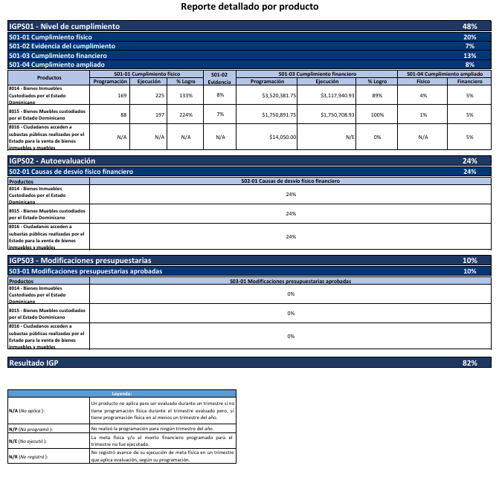
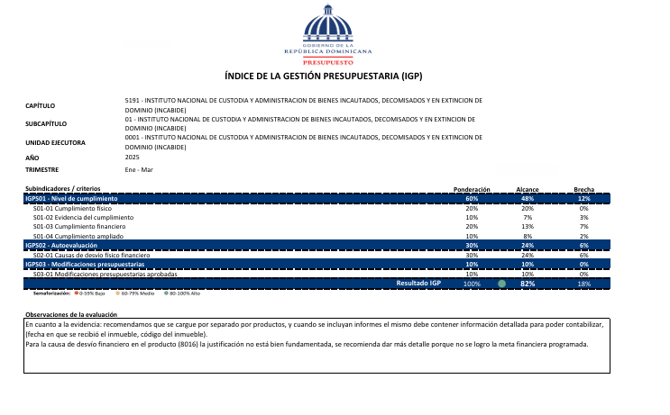
- Primer Trimestre

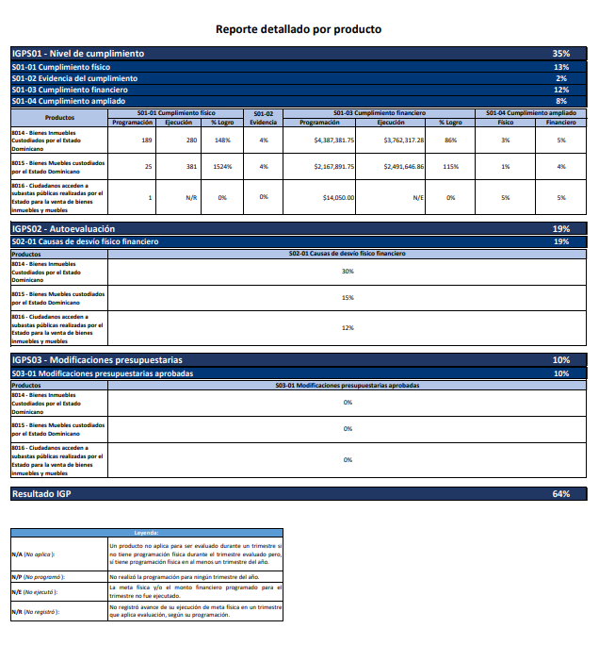
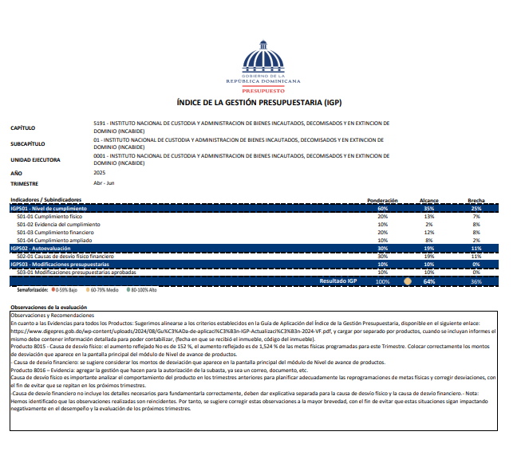
- Segundo Trimestre

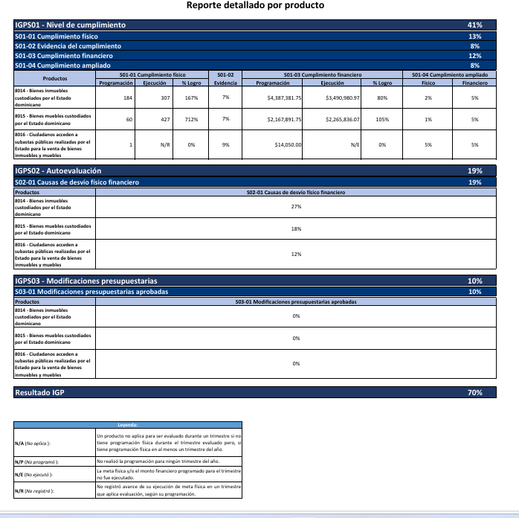
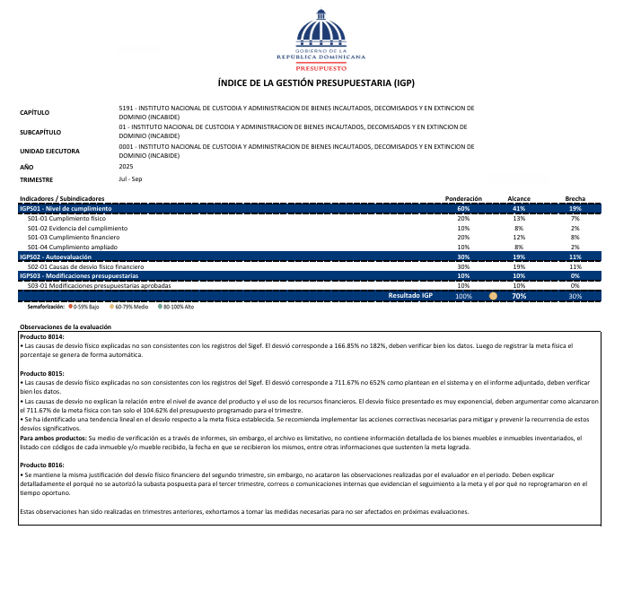
3. Tercer Trimestre

c. Matriz Logros Relevantes
Producto / servicio | Ene. | Feb. | Mar | Abr. | May. | Jun. | Jul. | Ago | Sept. | Oct. | Nov | Dic. | Total año 2025
Producto 1: Proceso de Recepción de Bienes Inmuebles | 07 | 25 | 03 | 71 | 59 | 23 | 6 | 6 | 35 | 18 | 0 | 0 | (253) bienes Inmuebles Recibidos
Inversión producto |  |  |  |  |  |  |  |  |  |  |  |  | (81) Decomisados y (172) Incautados en Proceso de Avaluó.
Producto 2: Bienes Inmuebles Listo para Ventas en Pública Subasta |  |  |  |  |  | 93 |  |  |  |  |  |  | 93 Bienes Inmuebles Decomisados
Inversión Producto |  |  |  |  |  | RD$2,046,701,063.28 |  |  |  |  |  |  | Informe Avaluó RD$2,046,701,063.28
Producto 3: Transferencia de Fondos de parte PGR. |  |  |  |  | 1 |  |  |  |  |  |  |  | 1ra. Transferencia al FEBIDE
Inversión Producto |  |  |  |  | RD$655,494,319.75 |  |  |  |  |  |  |  | RD$655,494,319.75
Producto 4: Proceso de Recepción de Bienes Muebles (Prendas Preciosas) |  |  |  |  | 33 |  |  |  |  |  |  |  | Informe de Avaluó 33 Prendas Preciosas
Inversión producto |  |  |  |  |  |  |  |  |  |  |  |  | RD$1,179,931.80
Producto 5: Proceso de Recepción de Bienes Muebles (Relojes) |  |  |  |  | RD$ (44) | US$  (6) |  |  |  |  |  |  | Informe Avaluó de 50 Relojes
Inversión producto |  |  |  |  | RD$1,473,350.00 | US$ 54,350.00 |  |  |  |  |  |  | RD$1,473,350.00  US$ 54,350.00

d. Matriz de Principales Indicadores del Plan Operativo Anual (POA)

No. | Área | Producto | Nombre del  Indicador | Frecuencia | Línea  Base | Meta | Resultado | Porcentaje  de Avance
1 | Departamento de Administración de Bienes Inmuebles | Inspección de Inmuebles bajo la Administración | Porcentaje de Bienes Inmueble. | Trimestral | 361 | 361 | 278 | 77%
2 | Departamento de Administración de Bienes Muebles | Inspección de Muebles bajo la Administración | Porcentaje de Bienes Mueble. | Trimestral | 74 | 74 | 53 | 71%
3 | Departamento de Planificación y Desarrollo | Elaboración de Plan Estratégico 2025-2028. | Plan Estratégico Elaborado | Anual | 1 | 1 | 1 | 100%
3 | Departamento de Planificación y Desarrollo | Informes de seguimiento de Plan Operativo Anual | Porcentaje de Informe de Seguimientos de Plan Operativo Anual. | Trimestral | 4 | 4 | 4 | 100%
3 | Departamento de Planificación y Desarrollo | Manual de Procedimientos Sustantivos | Manual de Procedimientos Sustantivos Actualizado. | Anual | 1 | 1 | 1 | 100%
3 | Departamento de Planificación y Desarrollo | Manual de Organización y Funciones Revisado | Manual de Organización y Funciones Actualizado. | Anual | 1 | 1 | 1 | 100%
3 | Departamento de Planificación y Desarrollo | Autoevaluación Modelo CAF | Informe de Evaluación Remitido al MAP. | Anual | 1 | 1 | 1 | 100%
3 | Departamento de Planificación y Desarrollo | Plan de Mejora Institucional | Porcentaje del Plan de Mejora Ejecutado | Anual | 1 | 1 | 1 | 100%
4 | Departamento de Recursos Humanos. | Departamento de Recursos Humanos | Elaboración Acuerdo de Desempeño | Porcentaje de Procesos de Acuerdos de Desempeño Elaborados con los Servidores Evaluados. | Anual | 101 | 101 | 100%

d. Resumen del Plan de Compras

